Уважаемые родители!

Заранее приносим свои извинения за то, что из-за коронавируса происходит задержка очень важной информации. Поэтому в своем обращении к вам постараюсь ответить на текущие вопросы.
Дорогие наши! Мы благодарим всех за то, что вы оказали доверие именно нашей школе.
1 сентября 2020 года образовательное учреждение откроет для ваших детей свои двери, где вас встретят талантливые и любящие детей учителя:
1. Овсянникова Татьяна Эйнаровна, учитель высшей категории, стаж работы: 40 лет.
2. Климашевская Екатерина Валерьевна, молодой педагог, креативная, творческая; соответствие должности.
3. Хомич Ирина Борисовна, педагог первой категории, логопед.
4. Гринь Юлия Юрьевна, педагог-психолог, соответствие занимаемой должности.

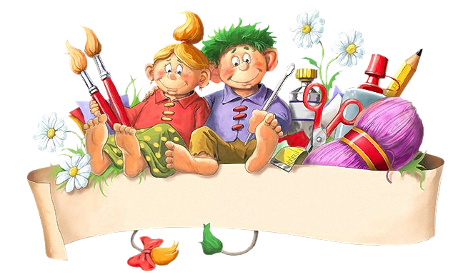
Вам будет предоставлена возможность выбора формы и вида внеурочной деятельности, например, участие в российском проекте "Мир музея" ( совместно с музеем ИЗО). Ваш ребенок сможет стать участником ансамбля современной финской песни Ластенпиири:)) или войти в состав ансамбля " Северное сияние" :) или может быть он попробует свои силы в кружевоплетении на коклюшках:) или просто будет посещать спортивную секцию.
Если вам не с кем оставлять ребенка после окончания учебных занятий, то вы можете записать его в группу внеурочной деятельности, где опытные педагоги -организаторы займут ребенка с 12.00 до 17.00: проведут интересные занятия, сходят на прогулку, накормят обедом.

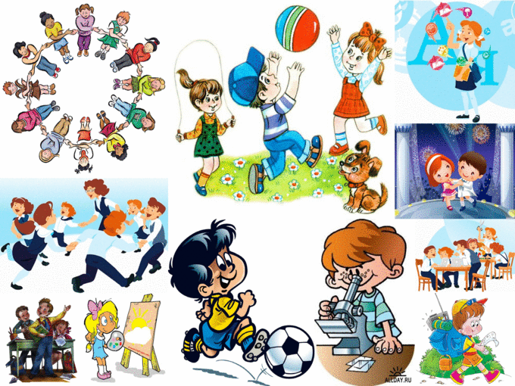

Педагоги поработали над списком принадлежностей, которые необходимо приобрести для качественной организации обучения. Данный список представлен в следующей вкладке.

Педагог-психолог подготовила для вас рекомендации по "мягкому" началу учебного года, режиму дня и отношениям со сверстниками. Вы можете ознакомиться с информацией в этом же разделе.
Друзья! Если у вашей семьи есть возможность получения и обеспечения социальных гарантий, просим вас заранее подготовить документы и в августе месяце предоставить их для обеспечения питанием вашего ребенка с 1 сентября. Об этом вам расскажет ответственный за питанием тоже под этим баннером.
В ближайшее время ( после 25 мая) с вами свяжется классный руководитель и вы сможете задать вопросы по организации обучения непосредственно в вашем классе. Для удобства общения с вами каждый классный руководитель создаст чат в Whatsapp илм группу класса в контакте.
Уважаемые родители! Уже на следующей неделе пошивочная мастерская " Петростиль" будет готова производить замеры для пошива формы. Мы не обсуждаем с родителями модель и состав формы, так как одеваемся традиционно в скандинавском стиле.
Дорогие друзья! Любой вопрос можно решить или получить на него ответ. Не обращайтесь, пожалуйста, на сайт школы. Можно написать на электронную почту школы ugrkoulu@yandex.ru или по через мессенджер сотовой связи Whatsapp ( 89114245155, директор школы Баркалова Наталья Валерьевна).
Желаем вам хорошего отдыха летом!
Надеемся на отличную совместную работу и взаимопонимание!
Наталья Валерьевна

